Все ответы – на ВОПРОС: «кто пишет оскорбительные отзывы» находятся здесь же, на этом сайте. Обратите просто внимание на сообщения, которые размещены здесь от одного автора (нажимаете на «все отзывы автора»).

Ниже сообщения опубликованные с одного IP – адреса.

Весьма интересное превращение «Гостя» в «Станислава», потом в «Веру Звереву», далее снова в «Гостя» - и совсем руки ревенко здесь не видно!

Кто такая Вера Зверева – это подружка ревенко по сетевому бреду (легко проверить в социальных сетях). Совпадение? 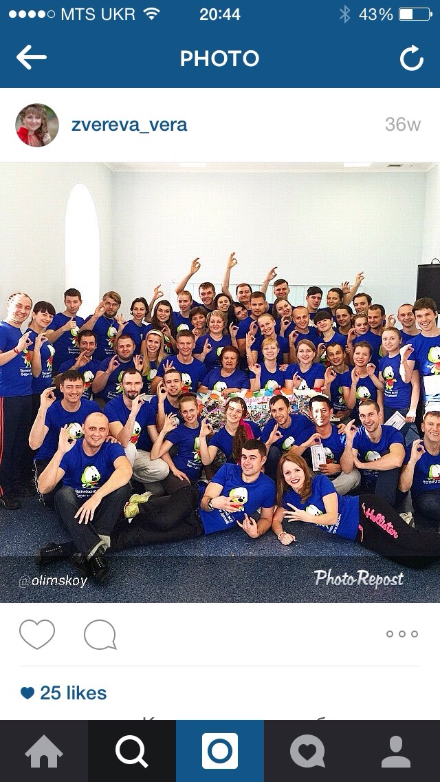

**Интересное даже другое. Некий «гость», с последствие ставший Верой появился первый раз 23 сентября 2014 со слов «обосрались», несколько грубовато для начала. Затем 1 декабря этот же «гость» попросил кого-то валить из компании и на следующий ден, 2 декабря, превратился в «станислава», который пишет, что он ушел из компании, что ненавидит нытиков и пожелал «Удачи в поиске достойной работы». Почему же потом этот же «станислав» вдруг превращается в некую «веру звереву», которая «случайно» по совместительству подружка ревенко. Вера охотно оскорбляет одного из ваших сотрудников, заявляя о каких то преследованиях ее подруги ревенко и, обратите внимание, желает («культурно») в конце «Удачи, лузер, я пошла бабки реальные зарабатывать, пока ты тут онанируешь». Что происходит дальше? «Вера» превращается в простого «гостя» и уже угрожает всем «готовьтесь искать новую работу», акцентируя при этом о проблемах метеоризма. Далее и того хлеще «Обосритесь, недоброжелатели! Вы всё равно ВСЕ будете уволены, а я останусь! И ничего вы мне не сделаете! Так что начинайте рассылать резюме, придур…и! Напугали ежа голой жо….й!». В этот же день 29 января 2015 «она» (или «он», а может быть «оно») «станислав», уволившийся из компании, затем превратившейся в Веру и вдруг заявляет «Я заканчиваю эту бессмысленную дискуссию! Пообщаемся в поле!» - ЧТО ЭТО? (более чем странно, задумались?…). Спустя несколько дней, 3 февраля, появляется запись от этого же «гостя» - Ай,облом случился…, что это значит не знаю. Вам должно быть виднее, так как Вы можете наложить на эту информацию все что у Вас происходило в компании и в какое время. Думайте сами. Ну а дальше ничего особенного – снова метеоризм, расстройства стула и т.д. Да… вот только интересно, что снова «нытики-неудачники», которых ненавидит «станислав». Дальше, спустя 3 месяца, все стали «лохи» и почему-то уволившегося давно «станислава» и подружку-бизнесменшу «веру» вдруг заинтересовали результаты революции. Вот потом происходит некоторая пауза и уже с другого IP – адреса идут попытки столкнуть офис и всех остальных между собой, оскорбления в адрес сотрудников, в том числе с большим акцентом на главу, по всей видимости. И на конец, «во всей красе», «не в чем не виноватая» появляется сама ревенко, рассыпаясь в пожеланиях «удачи и благодарностях», заявляя что она так долго «терпела», что кто то от ее имени оскорбляет других людей и почему-то только сейчас решила официально зарегистрироваться.**

**Огромное удивление, что она еще работает у Вас. При этом продолжает заниматься сетевыми маркетингами, катается по тренингам, рекламирует свой магазин. Но стала значительнее осторожнее, фото мало, вот одно есть посмотрите на этих сумасшедших:**

<http://vk.com/id121625580?z=photo121625580_367494854%2Fphotos121625580>

**Делайте выводы.**

**Гость 29 Май 2015** Вспомните вы еще доктора Пая не раз, как самые благополучные времена! Вас, региАналов, как презиков использовали ваши доблестные БДМы, чтобы обеспечить себе карьерный рост. Ан нет, облом случился))), как у вас, так и у них!

**Гость 28 Май 2015** Ну что, вы довольны революцией, лохи?! Где обещанное повышение зарплат, белые зарплаты, соцгарантии, отсутствие отчетов, машины, понимание руководством компании ваших проблем и т. п? Наслаждайтесь! Вас еще и вот-вот переполовинят! И пойдете наслаждаться результатами своей революции на улицу!

**Гость 18 Февраль 2015** Гость : Молодцы ребята!!!! что хором пукнули так,что кто-то обоср..лся !!! Ну и кто теперь обосрался? «Жить стало лучше,жить стало веселее»?)) Против кого теперь ср..ть здесь будете? С новыми планами, крысы! С новыми отчетами, нытики-неудачники!

**Гость 3 Февраль 2015** Ай,облом случился…

**Гость 29 Январь 2015** Вы все такие правильные… А всегда ли вы больничные брали, когда вам «нездоровилось»? Забыли, как вы грузили меня своими семейными проблемами в рабочее время? А вы получали в это время зарплату! А до 18.00 ли вы на базе? А в 9.00 ли? А сколько визитов с МП вы совершали в день? А бензин как вы расходуете? Так вот, спешу вас обрадовать — с марта у всех РМ и БДМ будут маяки по симкам и регулярные прострелы. И будете присылать фото спидометров авто каждые 2 недели + чеки будете брать только рядом с ЛУ по плану. А на десерт- дистанционные визиты продакт- отдела. Ловите, господа! Я заканчиваю эту бессмысленную дискуссию! Пообщаемся в поле!

**Гость 29 Январь 2015** Обосритесь, недоброжелатели! Вы всё равно ВСЕ будете уволены, а я останусь! И ничего вы мне не сделаете! Так что начинайте рассылать резюме, придур…и! Напугали ежа голой жо….й!

**Гость 29 Январь 2015** Дуй, не дуй — всё равно получишь ..й! Ребята, готовьтесь искать новую работу! ВСЕ! Распукались тут! Ничего у вас, неудачники, не получится!

**Гость 21 Январь 2015**. Нет,не прекратятся.Может, на время,да. Но пройдет время,чуть-чуть, и новый руководитель тоже перестанет устраивать как только перестанет гладить по шерстке.

**Вера Зверева 19 Январь 2015** Ну ты даешь! Ты реально с этим сайтом спишь!)) Ответ у тебя — через секунду! Я еще даже не успела страницу закрыть! У тебя преследование моей подруги Ревенко превратилось, похоже, в навязчивую идею! Мальчик, да тебе к психиатру пора давно. А вот если, допустим, ее с твоей подачи так и не уволят, к примеру, год-два, что ты сделаешь? С крыши сиганешь?)) Или в подворотне ее прибьешь? Иди, поиграй в войнушку реальную в Лугандоне, может, пар сбросишь. Сексом займись, наконец, и все как рукой снимет, увидишь! А пока будешь себе сексуальную партнершу искать, словарь все-таки почитай, может, поможет познакомиться с кем-то реальным)). Удачи, лузер, я пошла бабки реальные зарабатывать, пока ты тут онанируешь!

**Вера Зверева 19 Январь 2015** Откуда ты,чудо гороховое, хочешь меня уволить? Из моего собственного бизнеса? Ну ты моришь!)) Для особо одаренных(заметь,я очень вежливо) — я же написала, что не работаю в вашей компании. Это во-первых. Во-вторых, слово «Не ожидала» пишется раздельно. Ты бы лучше словарь почитал в свободное время, чем «в контакте» сидеть. А в-третьих, пивнобрюхий и толстозадый Агашков,иди и освобождай свой родной Лугандон! Или ты только с женщиной можешь воевать в интернете? А может, ты уже себе справочку с освобождением от мобилизации сварганил с диагнозом «Шизофрения», например?)) АГШКВ и Ко — ПНХ! Вы все х…ло, ла-ла-ла-ла-ла-ла-ла-ла!!!

**Станислав 2 Декабрь 2014** Для гостя! Я не тулю лозунги! А Вы похожи на рыбу, которая, сидя в аквариуме, пытается сменить себе хозяина. На что спорим, что если у вас до сих пор ничего не получилось, то так ничего и не получится( я имею ввиду сменить Ревенко). Извините за прямоту, вы пукнете! Так что продолжайте страдать, нытик!

**Станислав 2 Декабрь 2014** И еще одно! Гость от 25 ноября, Вы сильно погорячились насчет»конкуренты 3 раза рассчитались». Настоящие профессионалы, как я, продают полностью этически, не имея даже ручки(а теперь — и лифлетов, только инструкции), и выполняют план на 100%. А Вы, похоже, так не сможете, раз Вам лучше носить бабло за сентябрь в ноябре, чем работать в европейской компании, и потому Вы никуда не уходите. Решайтесь, поверьте, в европе работать ничуть не тяжелее, но намного интереснее и все справедливо — продал, продемонстрировал свой профессионализм и получил за это ДОСТОЙНУЮ награду, а не обещание, как в Микро Лабсе! Или Вас не берут?))) Желая Вам перестать ныть и начать по-настоящему зарабатывать и ЖИТЬ! Удачи!

**Станислав 2 Декабрь 2014** Я обращаюсь к гостю от 25 ноября! Ведь ясно же, что если человек постоянно владеет самой свежей информацией(например, в отношении бабла за сентябрь и т. д.), то он все еще находится в той компании до сих пор. Гость от 1 декабря — я тоже ушел и ни капли не жалею. Ушел поначалу на меньшую зарплату, теперь вырастил её. А некоторые мазохисты продолжают сидеть и ныть, жаловаться…. Вам не кажется это смешным?! *Рты боятся открыть*? Так пусть откроют, выскажут все наконец и уйдут с гордо поднятой головой в другую компанию! Или больше никуда не берут? Иначе — зачем там продолжать сидеть и стонать? «А может быть низкие зарплаты без оформления, больничных и декретных это неправда? Или неправда то что постоянно исчезали по нескольку раз хорошо продаваемые препараты ? Может и постоянных долгов перед врачами небыло? » Какой психически здоровый человек, которому дорога собственная репутация перед врачами будет продолжать сидеть в такой отстойной компании?!!! Что может держать человека в той компании? Ради чего нужнопродолжать терпеть все вышеописанное? Почему не уйти в нормальную компанию с автомобилем, бонусами, соцвыплатами, хорошими зарплатами? Извините, просто накипело! Терпеть не могу нытиков! Надеюсь всё же, что продолжает находится там, в компании, девушка, а не мужчина, иначе уважение к такому мужику падает ниже плинтуса. Удачи в поиске достойной работы!

**Гость 1 Декабрь 2014** Ну вали ты уже оттуда, наконец! Страдалец ты, не нужный никому в других компаниях!

**Гость 23 Сентябрь 2014** Обос….,зависники! У нас продажи пошли вверх!

**Если Вы будете повнимательнее, то найдете таких «превращений» достаточно, что бы понять все гнилое нутро ревенко.**